物理电路作图训练
班级_______学号____姓名___________
电路和电路图作图的基本要求

1.导线要横 竖 ，一定要用 画,元件不能画在 处.
2.导线不能 ，导线要连接到位，不能断开,按 方向顺次连接.

一.连实物
1.根据图（a）所示的电路图，把图（b）中的器材连成实物电路。
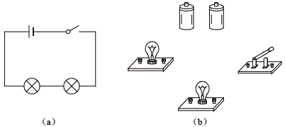
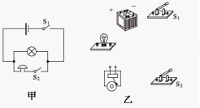
2.用笔画线表示导线，按照图甲所示的电路图，将图乙中各元件连接起来。（导线不允许交叉）

二.画电路
3.在下边的方框内画出对应的实物电路的电路图。
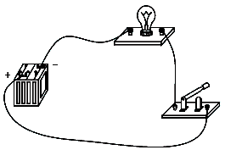
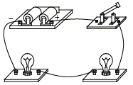
+
+

4.请根据如图所示的实物图画出电路图。

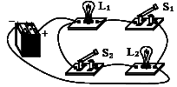

三.设计电路
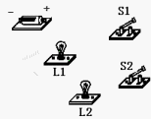
5.请将下图中的元件连接成并联电路,开关S1控制整个电路,S2控制L2.并画出电路图.

课堂训练
1.请你对照下面的电路图，把实物元件用线连接起来。
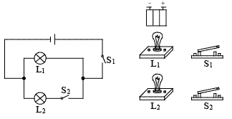

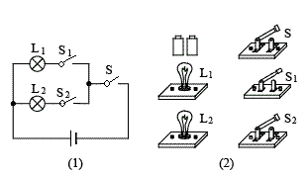
2.请按照图（1）中的电路图将图（2）中的实物连成电路。

3.请根据下图所示的电路，用笔画线作导线，将图中的实物连接起来使之完整。
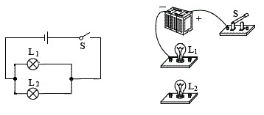

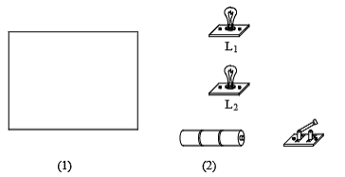
4.在方框中画出灯泡L1和灯泡L2并联，开关控制灯泡L2的电路图，并在图上连接实物图。

作业内容
1.某同学学习了“电路”知识后，自行设计安装了如下图所示的门铃，请在方框中画出这个门铃电路的电路图。
2.根据下图甲所示实物图，在图乙处画出电路图。
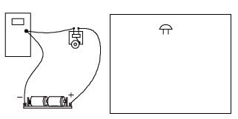
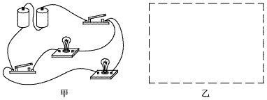

3.按照图甲所示的电路图，将图乙中各个元件连接起来（用铅笔画线表示导线）
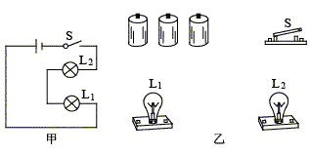
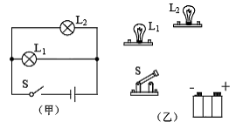

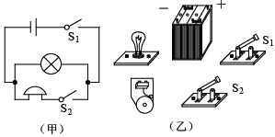

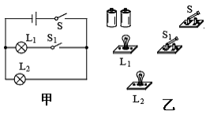

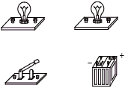
4. 用笔画线，将图中的器材连成电路。（要求：两灯并联，开关控制两盏灯）

5.在学校传达室安装一个电铃、一个电灯和一个电池组，并在前后门各装一个开关。要求：前门来人按下开关电铃响，后门来人按下开关电灯亮。请设计一个电路，并按设计连接图中对应的实物图。
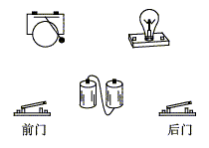

6.在图中，将实物电路补充完整，使灯L₁、L₂并联，且开关控制整个电路。
L₁
L₂
S
7.将图中的各电路元件连接起来。要求R₁与R₂并联，开关S₁控制R₁和R₂，开关S₂只控制R₂。
-
+
R₂
R₁
S₁
S₂
电源
M

门控开关
温控开关

8.电冰箱的压缩机（电动机）是由温控开关控制的，冷藏室中的照明灯是由门控开关控制的，即开冰箱门时照明灯亮、关冰箱门时照明灯灭，请在图中用笔画线连接好符合上述特点的电冰箱工作电路图．

